MWONGOZO WA KUSAHISHA
2020 FORM 4 TERM 1 ENTRY EXAMS
UFAHAMU ALAMA (15)
(a)(i) Kuharibika kwa miundo msingi/barabara mbovu
(ii) Mishahara duni
(iii) Malalamishi yao kutosikilizwa
(iv) Kutothaminiwa kwa wataalamu
(v) Kukosa huduma za kimsingi k.v maji
(vi) Kuvutiwa na maisha ya kuridhisha huko ng’ambo
(vii) Kutokuwa matumaini ya mustakabadhi mwema nchini. (al.4)
(b) Masika ni hali nzuri au manujaa
Ng’ambo kuna maisha ya kuridhisha k.v kuthaminiwa kwa wataalamu(al.1)
Hata hivyo kuna dosari zifuatazo:
Upweke,ubinafsi,baridi. (al.2)
(c)- Uuma kutofaidika kutokana na huduma za wataalamu wake licha ya kuwafadhili.
- Kuwaachia mzigo wa kazi wataalamu waliobaki.
- Kuwapa riziki wafanyikazi k.v walioajiriwa na wataalamu hawa.
-Kulazimika kufanya kazi kwa saa nyingi k.v Dkt Tabibu.
(d) – Huwezesha kuwasiliana na jamaa waliombali k.m simu.
- Huwezesha kuwafikia watoaji huduma patokeapo dharura.
- Hurahisisha safari
-Hurahisisha kupata huduma ya karibu na maji. (al.3)
(e) (i)Kuyawazia/kuyapa nafasi ya kuyajibu.
(ii) Wasiwasi/mashaka/dukuduku
Kuadhibu
- Ondoa alama tatu za makosa ya hijahi yanapotokea kwa mara ya kwanza: ½ alama hadi makosa 6
- Ondoa alama ½ kwa kila kosa la sarufi kufikia ½ ya alama alizopata katika kila sehemu.

2.MUHTASARI (al.15)

- Katibu mpya iliidhinisha mfumo wa ugatuzi ambao hupunguza mamlaka ya serikali kuu katika usimamizi rasilimali.
- Eneo la ugatuzi hutwaa kiasi Fulani aha mamlaka.
- Ugatuzi utahakikisha usawa wa kimaendeleo nchini kinyume na awali.
- Serikali isaidie maeneo yote kujiimarisha.
- Maeneo yaweke mikakati ya kutafiti na kubainisha rasilimali zilizomo.
- Kuvumbua rasilimali mwafaka kutasaidia ustawi
- Kilimo cha ufugaji ni nguzo ya maeneo mengi na kinahitaji kuimarishwa kwa kuaandama mbinu za kisasa za uzalishaji.
- Ipo haja ya kujenga viwanda vya kuchinjia mifugo na kupakia nyama.
- Baadhi ya wafugaji huhajirika kwa kuliza mifugo wazimawazima.
- Wafugaji wengine hutapeliwa.
Alama=07
Ut=01
08
(b) (i) Ujenzi wa viwanda vya kuchinjia na kupakia nyama utakinga dhidi ya kupoteza
bidhaa zinazotokana na mifugo.
(ii)Kujenga kwa viwanda hivi kunasababisha ujenzi wa viwanda tegemezi
(iii)Hili litawezesha kuzalisha nafasi za kazi
(iv)Kutakuwa na kuongezea thamani utoaji wa huduma za kijamii na kiutawala.
(v)Kuzalisha nafasi za kazi kwa vijana kutosaidia kuwaadilisha vijana Zaidi.
(vi)Kila eneo lina vipaumbele tofauti,wakazi wabainisha kipaumbele chao.
(vii)Ugatuzi unahitaji ushirikiano.kila mwanaeneo awajibikie maendeleo ya eneo.
(viii)Wanaeneo washiriki kuteua viongozi wenye maono mzuri.
(ix)Ufanisi katika maeneo ya ugatuzi utachangia katika ufanisi wa taifa kwa jumla.

Alama=06
Ut =01
07

3.MATUMIZI YA LUGHA (alama 40)
C.(i) /ng/-Nazali/kipua/king’ong’o (al.1/2)
/gh/-kikwamizo
(ii) /v/-ghunalina msepetuko/mridimo (al.1/2)
/f/-sighuna
(iii) /r/ -kimadende (al.1/2)
/l/-kitambaza
(iv) /m/ -midomoni (al.1/2)
/n/-ufizi/masine

2.-Kirejeshi cha nafsi ya tatu wingi –walioshikwa
-Kirejeshi cha ngeli ya U-ZI umoja ufa uliozibwa
-Kuunda nomino kutokana na kitenzi – kiomo
- Kuonyesha kinyume cha vitenzi –chomoa
-Ufupisho wa majina ya ukoo-mwanao
- viashiria vya mbali kidogo-huo
- Kiambishi tamati katika kirejeshi cha ambao
*Sharti iwe sentensi kamili
Kiambishi o kijisimamie kikiwa pekee(al.2)

3.Baadhi hupoteza u katika wingi
Ukucha – kucha
Baadhi huchukua ny katika wingi
Uta-nyuta
Baadhi huchukua mb katika wingi
Ubao - mbao
Baadhi huchukua (nd)katika wingi
Ulimi – ndimi
Baadhi huchukua n katika wingi
Ujia-njia.

d.Magoma/majigoma hayo yao yaliibwa na majizi yale (al.2)

e. -Mwalimu alimpa nne kwa tano.al.1
- Mwanafunzi alitembea kwa maringo( al.1)
(mwalimu akadirie)

f. –Alirusha tufe kwa niaba ya mhusika huyo
-Alirusha tufe kueiekea kwa mhusika huyo
-Alirusha tufe la mhusika huyo
-Alirumsha mhusika huyo kwa kutumia tufe.

g.(i) dosari/kosa/hitilafu/ila/walakini/kasoro/upungufu/mshikili/punji.
(ii) rai/swali/Sali/lazima/abudu/bembeleza/taadhira/sihi/tafadhalisha (al. 2)

h. –Rithi- kupata mali/maarifa kutokakwa mtu.
- Ridhi – kubali/kupendezwana jambo/kutoa ruhusa jambo Fulani utendeke (al. 2)
(mwalimu akadirie)
(i)Wa-nywe-sha-vyo
(j).mwenyewe-kiima
kwa dhati-chagizo
(k)Ukihifadhi nafaka hiyo vizuri eneo litakuwa na chakula cha kutosha.(al.2)
(l) Tu-li-u-chez-esh-a
Tu-li-m-som-ash-a
Tu-li-u-ingiz-a
Tu –li-li-end-esh-a
Tu-li-ki-ugu-z-a (al.2)
(mwalimu akadirie)
(m) (al.4)
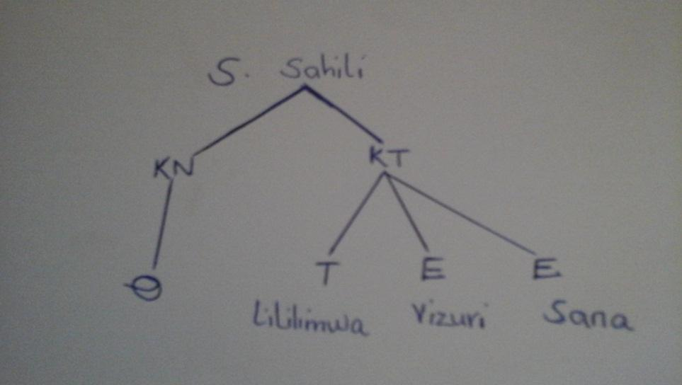
(n) Wanafunzi hawakuingia darasani wala hawakutoa vitabu wakaanza kusoma.(al.2)
(o) (i) I-I
(ii) U-ZI (al.2)
(p) –Kutenganisha orodha ya maneno
-Kuandika tarakimu maalumu
-Kutanguliza maelezo Fulani
-Kutanguliza usemi halisi
-Katika maandisha ya tamthlia
-Kutenganisha saa dakika na sekunde
(mwalimu akadirie) (al.2)
(q)Majani ya mti huo yamekatiwa ng’ombe wote na wafungaji. (al.2)
(r) Ingawa mshahara wake si mkubwa :Tegemezi
anaikimu familia yake:Huru (al.2)
(s) Wototo wamelazimishwa/shurutishwa waanue nguo. (al.2)
(T) Ni mkazo unaowekwa kwenye silabi ya neno ili neno hilo liweze kutokeza maana yake halisi (al.1)
(ii) mtere’mko(al.1)
Kuadhibu: makosa yasizidi nusu ya alama katika kila sehemu
4.ISIMU JAMII (alama 10)
(i) Sajili ya bungeni
(ii) –sentensi huwa ndefundefu
-urudiaji wa baadhi ya maneno
-Kuna kukatizana kauli
-Mtindo maalumu wa kuanzisha,kuendeleza na kutamatisha mazungumzo.
-Mtumizi ya ishara na miundoko Fulani
-Msamiati maalamu
- Kurejelea sheria za nchi
- Lugha ya heshima
- Kuchanganya ndimi (al.8)
Tanbihi
-Lazima kila hoja itolewe mfano
-Asipotoa tuza ½
-Akitumia maneno haya anapotoa hoja yaakifishwe ipasavyo:mfano
-Asipotambua aina ya sajili atuzwe sufuri

